四、考生上传材料及要求
考生登录系统后需根据系统提示按要求上传以下材料原件（不得上传复印件）：
1.本人近期正面免冠彩色电子证件照片（用于准考证照片）、本人有效身份证人像面及国徽面、本人手持身份证电子照片。照片要求如下：
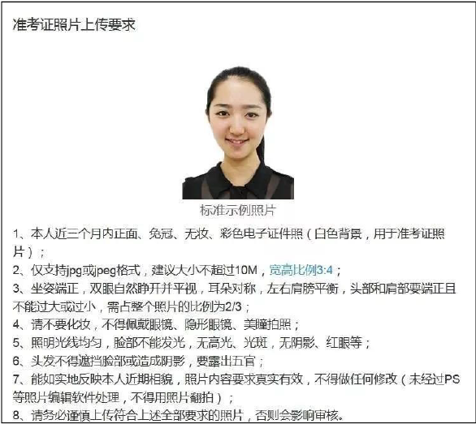
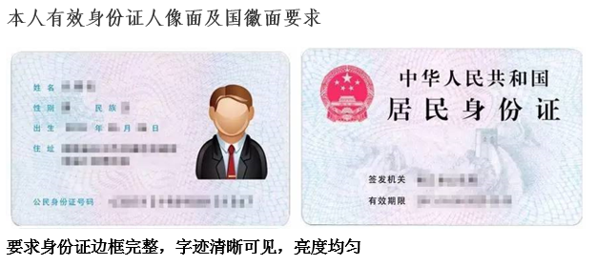
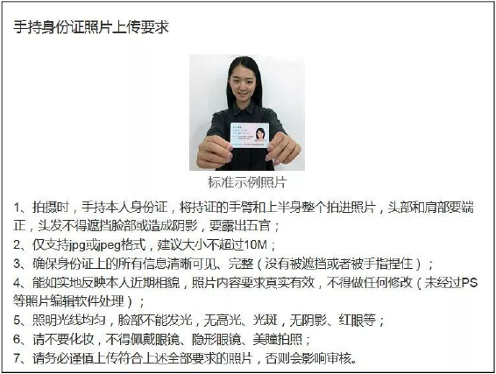

2.学生证或学历学位证书
（1）应届生：安徽财经大学或安徽财经大学商学院应届生学生证个人信息页；
（2）往届生：上传毕业证书、学位证书（没有则请忽略）原件照片。
凡网报时学历（或学籍）未通过认证的，需上传相应的学籍学历认证材料或届时可毕业的说明等。如考生由于更改姓名或身份证号而导致学历认证不通过的，除上传学历认证报告或电子注册备案表的电子照片以外，还需上传公安部门出具的更改姓名或身份证号证明的电子照片。具体材料如下：

类别 | 学历学籍材料
应届本科生（包括普通高校、成人高校、普通高校举办的成人高等学历教育应届本科毕业生） | 《教育部学籍在线验证报告》
未取得毕业证的自学考试和网络教育本科生（须录取当年入学前取得国家承认的本科毕业证书） | 颁发毕业证书的教育机构或高校出具的相关证明（如盖章的成绩单、届时能够毕业的证明原件照片）
往届生 | 《教育部学历证书电子注册备案表》（或《中国高等教育学历认证报告》，或《国外学历学位认证书》）
因姓名变更或证件号码变更导致学籍学历校验未通过 | 公安机关出具的变更证明和《教育部学籍在线验证报告》（或《教育部学历证书电子注册备案表》，或《中国高等教育学历认证报告》，或《国外学历学位认证书》）
3.报考“退役大学生士兵”专项硕士研究生招生计划的考生还应当提交本人《入伍批准书》和《退出现役证》。示例如下：
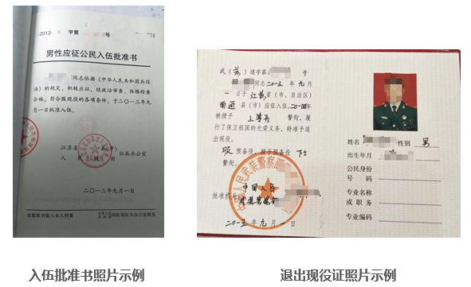

五、其他
1.凡在报考时采用不正当手段、弄虚作假者，一经发现，一律取消其报考、考试或录取资格。因考生逾期未完成网报信息确认、提交材料不符合要求、填报虚假信息、提交虚假材料，导致审核不通过、不能考试、复试或录取的，由考生自行承担后果。
2.因特殊原因（身份证遗失、正在办理学历认证报告）导致网报信息确认期间无法按时提交相关材料的考生，须在对应的材料上传页面提交证明材料（如：身份证挂失回执，办理学历认证的受理回执或网页截图），并到现场审核地点签署承诺书。
3.网上确认审核结果与中国研招网网报信息不实时同步，审核结果以网报确认系统中提示为准。
4.网上确认期间咨询和现场审核地点：安徽财经大学龙湖东校区1号行政楼C-105。
5.咨询电话：0552-3171003。
6.未尽事宜参考《2021年安徽省硕士研究生招生考试网上报名公告》和《2021年安徽省硕士研究生招生考试网上确认须知》执行。

安徽财经大学报考点
2020年10月30日

